**戴维南定理**

**学号：2128410206 姓名：龚烨 成绩：**

**一 实验原理及思路**

一个含独立源，线性电阻和受控源的二端网络，其对外作用可以用一个电压源串联电阻的等效电源代替，其等效电压源的电压等于该二端网络的开路电压，其等效内阻是将该二端网络中所有的独立源都置为零后从从外端口看进去的等效电阻。这一定理称为戴维南定理。

本实验采用如下所示的实验电路图a

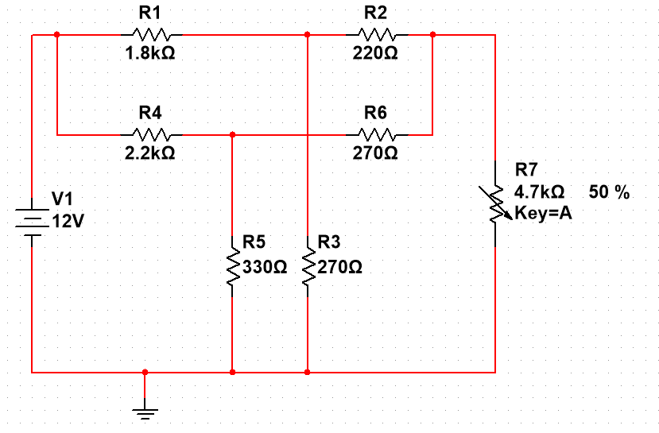

等效后的电路图如下b所示

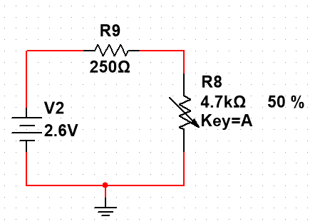

**二 实验内容及结果**

⒈计算等效电压和电阻

计算等效电压：Uoc==2.60V。

计算等效电阻： $R=\frac{1}{\left(R2+\frac{1}{\frac{1}{R1}+\frac{1}{R3}}\right)}+\frac{1}{\left(R22+\frac{1}{\frac{1}{R11}+\frac{1}{R33}}\right)}=250Ω$

2．用Multisim仿真验证戴维南定理

|  |  |  |  |
| --- | --- | --- | --- |
| 等效电压 $U_{oc}$ | | 等效电阻 $R_{0}$ | |
| Multisim | 实验板 | Multisim | 实验板 |
| 2.609 | 2.55 | 250 | 245 |

|  |  |  |  |  |  |  |  |  |
| --- | --- | --- | --- | --- | --- | --- | --- | --- |
| 负载电阻 | 负载电压/V | | | | 负载电流/mA | | | |
| Multisim | | 实验板 | | Multisim | | 实验板 | |
| 原电路 | 等效电路 | 原电路 | 等效电路 | 原电路 | 等效电路 | 原电路 | 等效电路 |
| 300 | 1.422 | 1.422 | 1.412 | 1.404 | 4.740 | 4.740 | 4.680 | 4.689 |
| 600 | 1.841 | 1.841 | 1.819 | 1.811 | 3.068 | 3.068 | 3.026 | 3.026 |
| 900 | 2.041 | 2.041 | 2.007 | 2.013 | 2.268 | 2.268 | 2.227 | 2.232 |
| 1200 | 2.158 | 2.158 | 2.120 | 2.127 | 1.798 | 1.798 | 1.769 | 1.770 |
| 1500 | 2.236 | 2.236 | 2.202 | 2.196 | 1.491 | 1.491 | 1.467 | 1.463 |
| 1800 | 2.290 | 2.290 | 2.252 | 2.250 | 1.272 | 1.272 | 1.253 | 1.250 |
| 2100 | 2.331 | 2.331 | 2.287 | 2.291 | 1.110 | 1.110 | 1.088 | 1.088 |
| 2400 | 2.362 | 2.362 | 2.322 | 2.316 | 0.984 | 0.984 | 0.974 | 0.965 |
| 2700 | 2.387 | 2.387 | 2.347 | 2.339 | 0.884 | 0.884 | 0.871 | 0.872 |
| 3000 | 2.408 | 2.408 | 2.358 | 2.360 | 0.803 | 0.803 | 0.787 | 0.790 |

由上面的数据和表格得知等效前后不影响电路的外特性，即验证了戴维南定理。